3.1.3 Измерение магнитного поля Земли

Панасик А. В.

Б03-004

3 сентября 2021

Цель работы: определить характеристики шарообразных неодимовых магнитов и, используя законы взаимодействия магнитных моментов с полем, измерить горизонтальную и вертикальную составляющие индукции магнитного поля Земли и магнитное наклонение.
В работе используются: 12 одинаковых неодимовых магнитных шариков, тонкая нить для изготовления крутильного маятника, медная проволока диаметром (0,5 – 0,6) мм, электронные весы, секундомер, измеритель магнитной индукции АТЕ-8702, штангенциркуль, брусок из немагнитного материала (25 х 30 х 60 мм³ ), деревянная линейка, штатив из немагнитного материала, набор гирь и разновесов.

Теория

Точечный магнитный диполь
Простейший магнитный диполь может быть образован витком с током или постоянным магнитом. По определению, магнитный момент тонкого витка площадью 𝑆 с током 𝐼 равен:
,
где с – скорость света в вакууме, — вектор площади контура, образующий с направлением тока правовинтовую систему, — единичный вектор нормали к площадке S. Если размеры контура с током или магнитной стрелки малы по сравнению расстоянием до диполя, то соответствующий магнитный диполь называют элементарным или точечным.
Магнитное поле точечного диполя определяется по формуле, аналогичной формуле для поля элементарного электрического диполя:

В магнитном поле с индукцией B на точечный магнитный диполь действует механический момент сил:
Под действием вращающего момента виток с током или постоянный магнит поворачивается так, чтобы его магнитный момент выстроился вдоль вектора индукции магнитного поля. Это — положение устойчивого равновесия: при отклонении от этого положения возникает механический момент внешних сил, возвращающий диполь к положению равновесия. В положении, когда и параллельны, но направлены противоположно друг другу, также имеет место равновесие (𝑀 = 0), но такое равновесие неустойчиво: малейшее отклонение от этого положения приведёт к появлению момента сил, стремящихся отклонить диполь ещё дальше от начального положения. Магнитный диполь в магнитном поле обладает энергией:

В неоднородном поле на точечный магнитный диполь, кроме момента сил, действует ещё и сила:

Используя формулы для момента силы, силы и энергии, не сложно выяснить, как ведёт себя свободный магнитный диполь в неоднородном магнитном поле: он выстраивается вдоль силовых линий магнитного поля и, кроме того, под действием результирующей силы, возникающей из-за неоднородности поля, втягивается в область более сильного магнитного поля, т.е. в область, где он обладает меньшей энергией.
Зная магнитные моменты 𝑃₁ и 𝑃₂ двух небольших постоянных магнитов, можно рассчитать силу их взаимодействия. Если магнитные моменты двух одинаковых небольших магнитов направлены вдоль соединяющей их прямой, а расстояние между ними равно 𝑟, то магниты взаимодействуют с силой:

Неодимовые магнитные шары
В настоящей работе используются неодимовые магниты шарообразной формы. Для нас важно то, что:
- шары намагничены однородно;
- вещество, из которого изготовлены магниты, является магнитожёстким материалом.
Магнитное поле однородно намагниченного шара радиуса 𝑅 на расстояниях 𝑟 ≥ 𝑅 от центра шара совпадает с полем точечного магнитного диполя , равного полному магнитному моменту шара и расположенного в его центре. Магнитожёсткость материала означает, что магнитные моменты шаров в нашей работе не изменяются под действием внешних магнитных полей, т.е. шар ведёт как жёсткий диполь. Поэтому, при расчетах можно считать, что шары взаимодействуют как жёсткие точечные магнитные диполи, расположенные в центрах шаров. Полный магнитный момент постоянного магнита определяется намагниченностью вещества, из которого он изготовлен. По определению, намагниченность – это магнитный момент единицы объёма. Для однородно намагниченного шара намагниченность равна:

Намагниченность — характеристика вещества постоянных магнитов, определяющая, в частности, величину остаточной магнитной индукции .
Индукция магнитного поля на полюсах однородно намагниченного шара связана с величиной намагниченности и остаточной магнитной индукцией формулой:

Определение величины магнитного момента неодимовых шариков
Величину магнитного момента одинаковых шариков можно рассчитать, зная их массу 𝑚 и определив максимальное расстояние 𝑟_{max}, на котором они ещё удерживают друг друга в поле тяжести (см. рис. 1). При максимальном расстоянии сила тяжести шариков равна силе их магнитного притяжения:

По величине магнитного момента можно рассчитать величину индукции магнитного поля вблизи любой точки на поверхности шара радиуса 𝑅. Максимальная величина индукции наблюдаются на полюсах:

Измерение горизонтальной составляющей магнитного поля Земли
Магнитная «стрелка», составленная из n сцепленных друг с другом противоположными полюсами шариков, подвешивается с помощью Λ-образного подвеса. При отклонении от равновесного положения на угол θ в горизонтальной плоскости начинает совершать крутильные колебания. При малых амплитудах уравнение колебаний стрелки имеет вид

где - полный магнитный момент стрелки, B_{h} – горизонтальная составляющая магнитного поля Земли,- момент инерции стрелки (приближенно вычисляется как момент инерции стержня той же массы и длины).
Тогда период крутильных колебаний вычисляется как

Тогда B_{h} можно выразить через Т = kn :
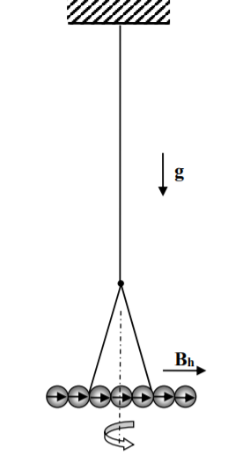

Измерение вертикальной составляющей магнитного поля Земли
Магнитная «стрелка», составленная из четного числа шариков и подвешенная на тонкой нити за середину, отклонится от горизонтального положения под действием вектора индукции магнитного поля Земли, образующего угол с горизонтом. Уравновесив стрелку с помощью грузов, можно рассчитать момент сил, действующих на стрелку со стороны магнитного поля Земли:

(B_{v} – вертикальная составляющая поля Земли, M(n) – механический момент, m_{гр} — масса груза, r_{гр} — плечо силы тяжести)
Тогда
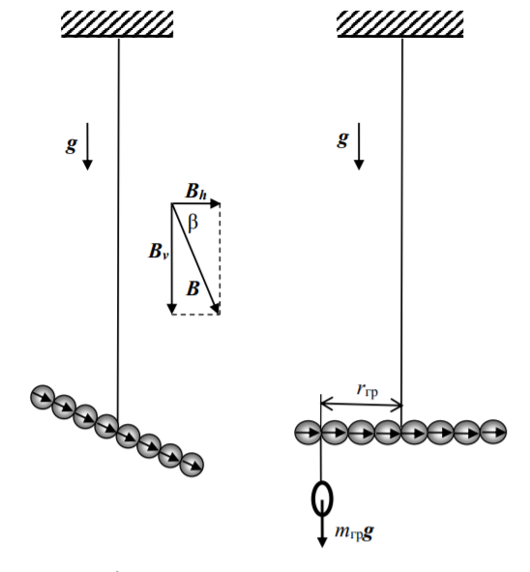

Выполнение работы
1) Измеряем массу m₀ и диаметр d₀ одного неодимового шарика (был использован метод рядов):

2) Определяем величину магнитного момента шариков. Для этого измеряем максимальное расстояние r_{max}, на котором шарики удерживают друг друга в поле тяжести Земли:
На этом расстоянии сила тяжести уравновешивает силу притяжения:

Тогда индукция на полюсах шарика будет составлять

С помощью магнитометра измеряем индукцию магнитного поля на полюсах одного шарика. Усредняя результат серии измерений, получаем Вычисленное и измеренное значение индукции совпадают в пределах погрешности.
Найдем также величину остаточной магнитной индукции материала, из которого изготовлен магнитный шарик:

3) Соберем установку для определения горизонтальной составляющей магнитного поля Земли.
Убедимся сначала, что упругость нити не оказывает влияние на период крутильных колебаний; для этого измерим период крутильных колебаний «кольца» из магнитных шариков: в среднем он равен . Это время много больше периода крутильных колебаний стрелки, значит, упругостью нити можно пренебречь.
Измерим зависимость периода крутильных колебаний магнитной «стрелки» от количества составляющих её шариков n (для большей точности каждое измерение проводится трижды):
n | 4 | 5 | 6 | 7 | 8 | 9 | 10 | 11 | 12
T₁ | 1,0 | 1,2 | 1,4 | 1,6 | 1,9 | 2,1 | 2,5 | 2,6 | 2,8
T₂ | 1,0 | 1,3 | 1,4 | 1,7 | 2,0 | 2,3 | 2,4 | 2,7 | 2,9
Т₃ | 1,0 | 1,3 | 1,5 | 1,7 | 2,0 | 2,4 | 2,5 | 2,7 | 2,9
T | 1,0 | 1,3 | 1,4 | 1,7 | 2,0 | 2,3 | 2,5 | 2,7 | 2,9

Полученный коэффициент наклона
Тогда - горизонтальная составляющая магнитного поля Земли.

4) Соберем установку для определения вертикальной составляющей магнитного поля Земли. Изменяя количество шариков, составляющих магнитную стрелку, и измеряя момент силы тяжести, необходимый для уравновешивания магнитного момента в каждом случае, получим зависимость М(n) = An:
n | m, гр | r, мм | M(n), дин/см | σM, дин/см
10 | 0,060 | 22,4 | 134,4 | 2,2
8 | 0,097 | 11,2 | 108,64 | 1,1
6 | 0,081 | 11,2 | 90,72 | 1,1
4 | 0,138 | 5,6 | 77,28 | 0,6

Полученный коэффициент наклона
Тогда - вертикальная составляющая магнитного поля Земли.
5) Итого, индукция магнитного поля Земли
Магнитное наклонение

Выводы
Полученные значения индукции и поля сильно отличаются от табличных значений ( 0.60 — 0.65 Гс и ~72º). Неточность значений вызвана неточностью использованных методов измерений.

